LOGY
Manual de usuario
8 · Reportes
Ventas por día con costo, ganancia y margen.
Octubre de 2026
Las pantallas de este manual se tomaron del sistema con datos de demostración.

Contenido
Ventas por día 3
Filtros 3
Indicadores 4
Tabla por día 4
Detalle de un día 5
Excel 6
Cómo se calcula 6

Menú Reportes. Informes de consulta; no modifican nada.

Ventas por día
Reportes › Ventas por día. Muestra cuánto se vendió cada día, cuánto costó lo vendido y cuánto se ganó.

Filtros
- Desde / Hasta: por defecto, el mes en curso. Atajos: Hoy, Últimos 7 días, Este mes, Mes anterior, Este año.
- Forma de pago: Todas o una en particular.
- Vendedor: Todos o uno. Solo administrador: un usuario que no es administrador ve únicamente sus propias ventas y no tiene este filtro.

El reporte se actualiza solo al cambiar un filtro; Actualizar lo vuelve a cargar con los datos más recientes. Haga clic en la flecha de una fila (Ver detalle) o en el día para abrir su detalle.
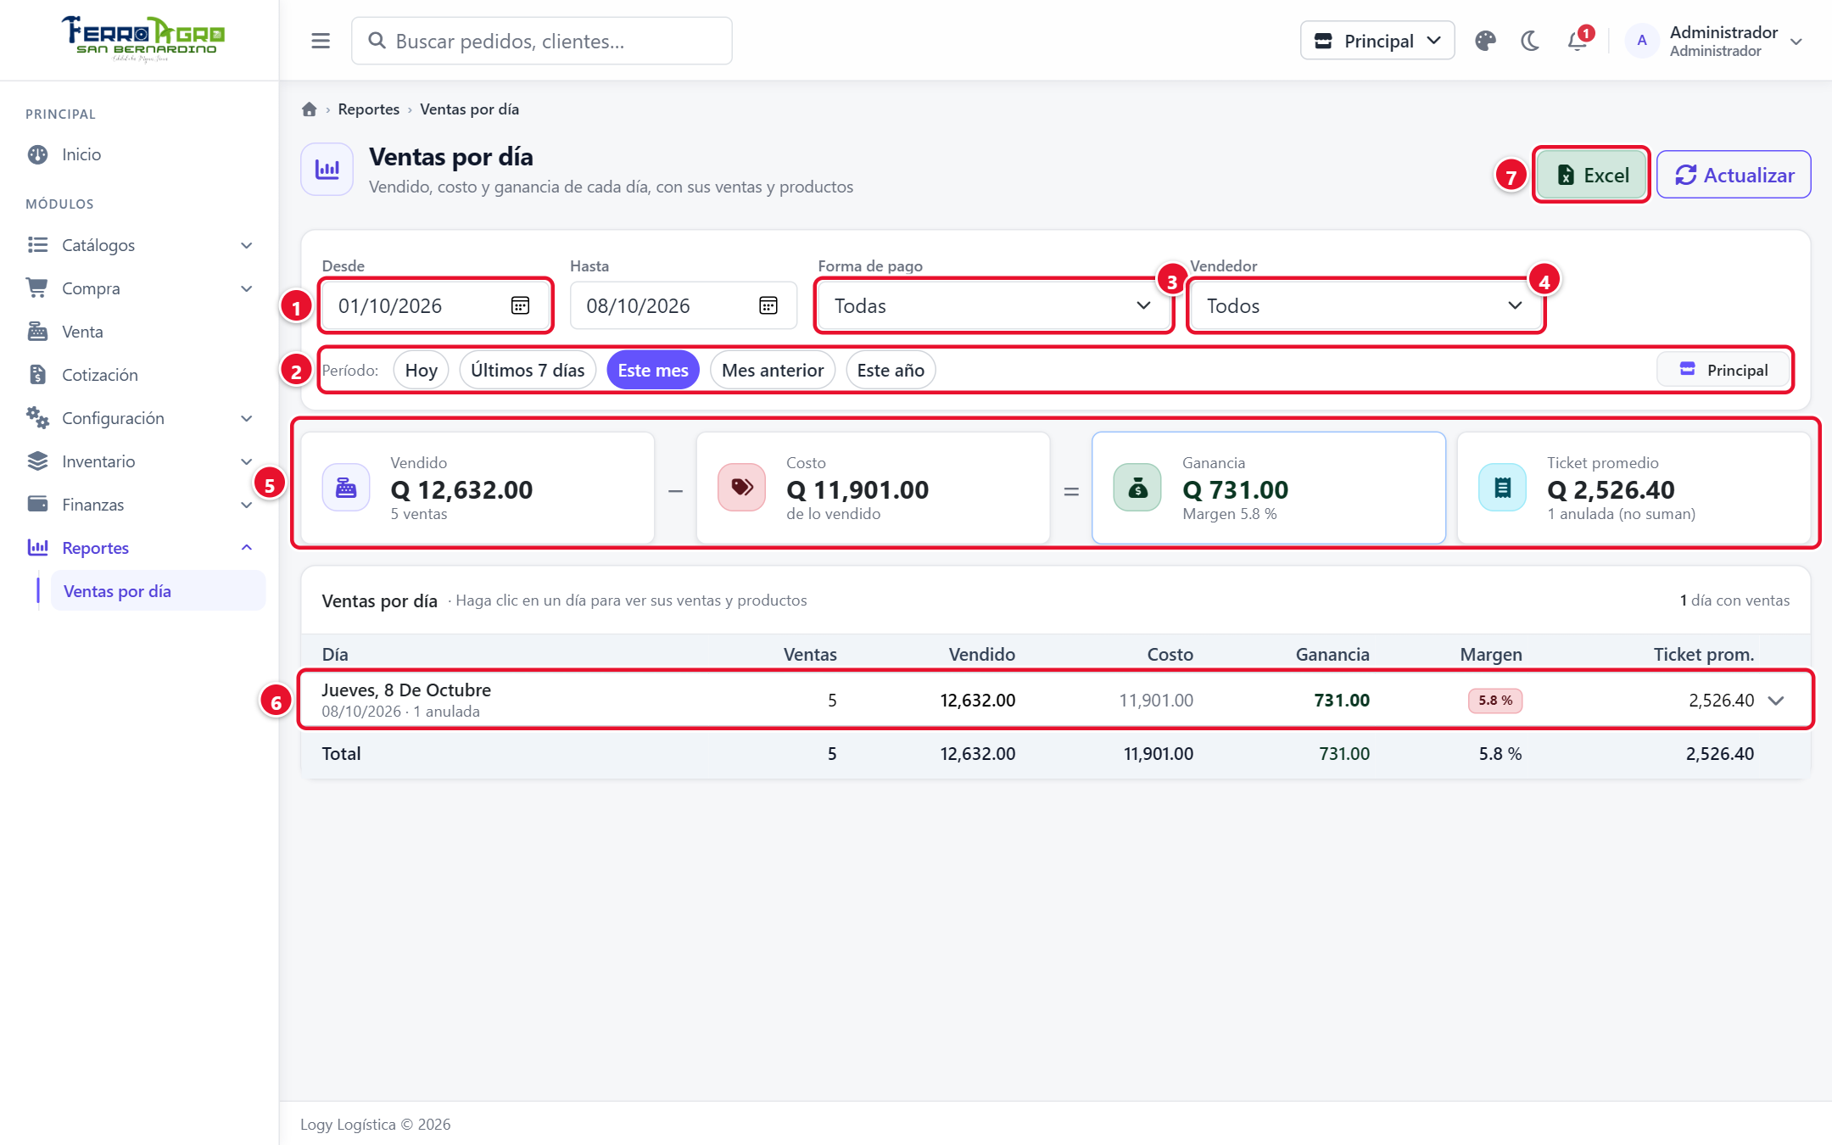
Figura 1. Ventas por día
1 | Desde / Hasta.
2 | Períodos rápidos.
3 | Forma de pago.
4 | Vendedor (solo administrador).
5 | Indicadores: Vendido − Costo = Ganancia y ticket promedio.
6 | Un día (clic para ver su detalle).
7 | Excel.

Indicadores
- Vendido − Costo = Ganancia, con el margen (% de ganancia sobre lo vendido).
- Ticket promedio (vendido ÷ número de ventas) y cuántas ventas se anularon en el período.

Tabla por día
Un renglón por cada día que tuvo ventas: Ventas, Vendido, Costo, Ganancia, Margen y Ticket prom., con una fila de totales al final.
El color del margen ayuda a detectar días flojos:
Color | Margen
Rojo | Menor que 10 %
Amarillo | De 10 % a menos de 25 %
Verde | 25 % o más

Detalle de un día
Haga clic en un día (o en Ver detalle) para ver:
- Productos vendidos: cantidad, vendido, costo y ganancia de cada producto, ordenados de mayor a menor ganancia.
- Ventas del día: hora, número, cliente, vendedor, forma de pago, total y ganancia de cada venta. El botón Ticket abre la venta para verla o reimprimirla.

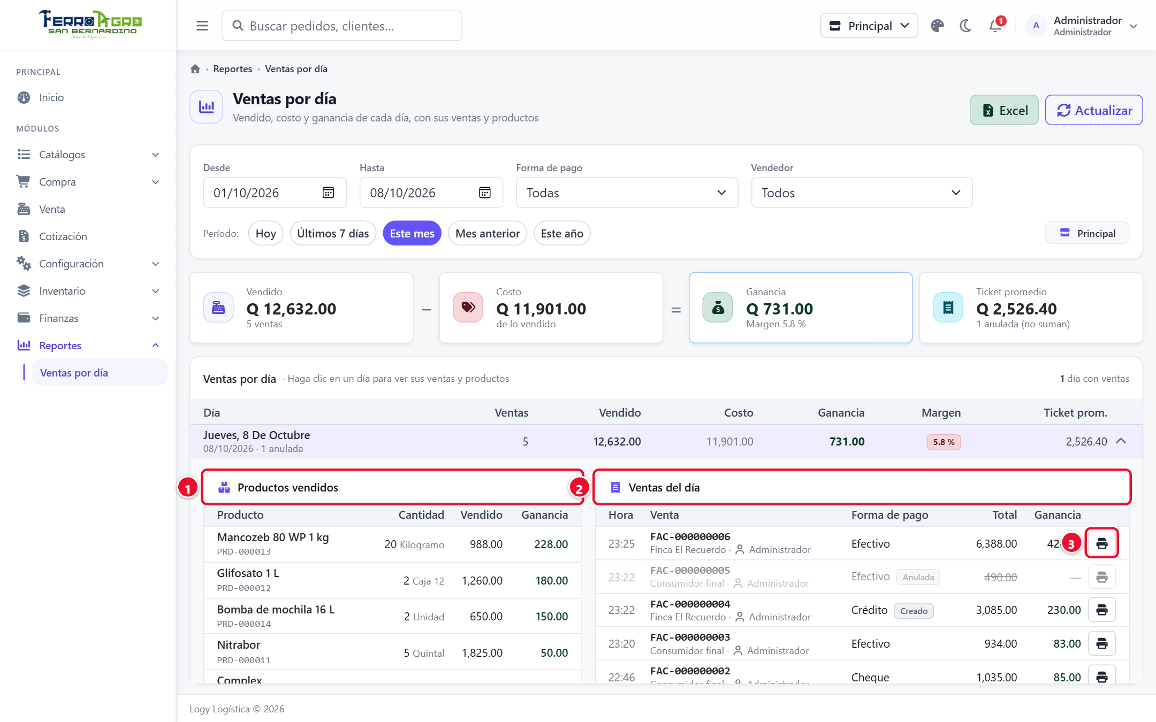
Figura 2. Detalle de un día
1 | Productos vendidos.
2 | Ventas del día (la anulada sale tachada).
3 | Ver el ticket.

Excel
Excel descarga el reporte con los mismos filtros, en dos hojas: Por día (con margen y ticket promedio) y Ventas (una fila por venta).

Cómo se calcula
- Son las ventas de la sucursal de trabajo.
- Las ventas anuladas no suman al vendido, al costo ni a la ganancia. Se cuentan aparte y en el detalle se ven tachadas.
- La ganancia es el precio de venta menos el costo del producto en el momento de la venta. Si el costo cambió después (por una compra nueva), las ventas anteriores no cambian.

